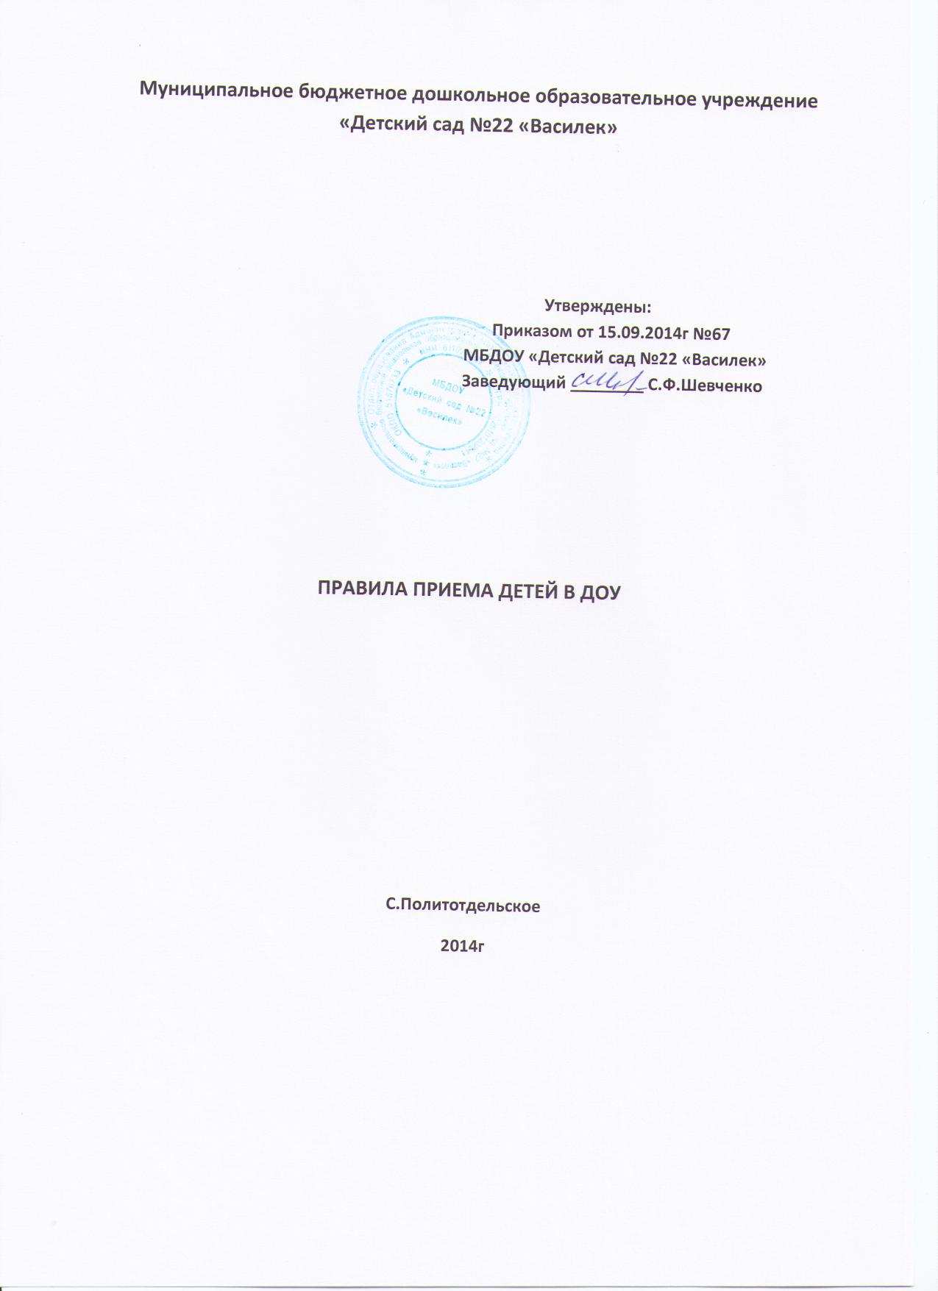

1. Общие положения

1.1. Правила приема детей в муниципальное бюджетное дошкольное образовательное учреждение «Детский сад №22 «Василек» (далее по тексту - Правила) регулируют прием детей в муниципальное бюджетное дошкольное образовательное учреждение «Детский сад №22«Василек» (далее ДОУ).
1.2 Настоящие Правила приняты с целью обеспечения реализации прав ребенка на общедоступное бесплатное дошкольное образование.

2. Прием детей в ДОУ

2.1. Прием детей в ДОУ осуществляется при наличии свободных мест в ДОУ.
2.2. Постановка ребенка дошкольного возраста в очередь на получение места в ДОУ осуществляется на основании заявления родителя (законного представителя), документа, удостоверяющего его личность, и свидетельства о рождении ребенка.
2.3. В случае если родитель (законный представитель) относится к категории, имеющей право на внеочередное или первоочередное зачисление ребенка в ДОУ, он дополнительно представляет документы, подтверждающие это право.
2.4. Предоставление мест для детей дошкольного возраста в дошкольных учреждениях во внеочередном, первоочередном порядке осуществляется в соответствии с действующим федеральным и муниципальным законодательством.
Внеочередное право на получение места в ДОУ имеют:
дети граждан, подвергшихся воздействию радиации вследствие катастрофы на Чернобыльской АЭС (Закон Российской Федерации от 15 мая 1991 г. № 1244-1 «О социальной защите граждан, подвергшихся воздействию радиации вследствие катастрофы на Чернобыльской АЭС»);
дети граждан из подразделений особого риска, а также семей, потерявших кормильца из числа этих граждан (Постановление Верховного Совета Российской Федерации от 27 декабря 1991 г. № 2123-1);
дети прокуроров (Федеральный закон от 17 января 1992 г. № 2202-1 «О прокуратуре Российской Федерации»);
дети судей (Закон Российской Федерации от 26 июня 1992 г. № 3132-1 «О статусе судей в Российской Федерации»);
дети сотрудников Следственного комитета Российской Федерации (Федеральный закон от 28 декабря 2010 г. № 403-ФЗ «О Следственном комитете Российской Федерации»).
Первоочередное право на получение места в ДОУ имеют:
дети из многодетных семей (Указ Президента Российской Федерации от 5 мая 1992 г. № 431 «О мерах по социальной поддержке семей»);
дети-инвалиды и дети, один из родителей которых является инвалидом (Указ Президента Российской Федерации от 2 октября 1992 г. № 1157 «О дополнительных мерах государственной поддержки инвалидов»);
дети военнослужащих, проходящих военную службу по контракту, уволенных с военной службы при достижении ими предельного возраста пребывания на военной службе, состоянию здоровья или в связи с организационно-штатными мероприятиями (Федеральный закон от 27 мая 1998г. № 76-ФЗ «О статусе военнослужащих»);
дети сотрудников полиции (Федеральный закон от 7 февраля 2011 г. № 3-ФЗ «О полиции»);
дети сотрудника полиции, погибшего (умершего) вследствие увечья или иного повреждения здоровья, полученных в связи с выполнением служебных обязанностей (Федеральный закон от 7 февраля 2011 г. №. 3-ФЗ «О полиции»);
дети сотрудника полиции, умершего вследствие заболевания, полученного в период прохождения службы в полиции (Федеральный закон от 7 февраля 2011 г. № 3-ФЗ «О полиции»);
дети гражданина Российской Федерации, уволенного со службы в полиции вследствие увечья или иного повреждения здоровья, полученных в связи с выполнением служебных обязанностей и исключивших возможность дальнейшего прохождения службы в полиции (Федеральный закон от 7 февраля 2011 г. № 3-ФЗ «О полиции»);
дети гражданина Российской Федерации, умершего в течение одного года после увольнения со службы в полиции вследствие увечья или иного повреждения здоровья, полученных в связи с выполнением служебных обязанностей, либо вследствие заболевания, полученного в период прохождения службы в полиции, исключивших возможность дальнейшего прохождения службы в полиции (Федеральный закон от 7 февраля 2011 г. № 3-ФЗ «О полиции»);
дети сотрудников органов внутренних дел, не являющихся сотрудниками полиции (Федеральный закон от 7 февраля 2011 г. № 3-ФЗ «О полиции»);
дети сотрудников, имеющих специальные звания и проходящих службу в учреждениях и органах уголовно-исполнительной системы, федеральной противопожарной службе Государственной противопожарной службы, органах по контролю за оборотом наркотических средств и психотропных веществ и таможенных органах Российской Федерации (Федеральный закон от 30 декабря 2012 г. № 283-ФЗ «О социальных гарантиях сотрудникам некоторых федеральных органов исполнительной власти и внесении изменений в отдельные законодательные акты Российской Федерации»);
дети сотрудника, имевшего специальное звание и проходившего службу в
учреждениях и органах уголовно-исполнительной системы, федеральной
противопожарной службе Государственной противопожарной службы, органах по
контролю за оборотом наркотических средств и психотропных веществ и
таможенных органах Российской Федерации, погибшего (умершего) вследствие
увечья или иного повреждения здоровья, полученных в связи с выполнением
служебных обязанностей (Федеральный закон от 30 декабря 2012 г, № 283-ФЗ «О
социальных гарантиях сотрудникам некоторых федеральных органов
исполнительной власти и внесении изменений в отдельные законодательные акты
Российской Федерации»);
дети сотрудника, имевшего специальное звание и проходившего службу в учреждениях и органах уголовно-исполнительной системы, федеральной противопожарной службе Государственной противопожарной службы, органах по контролю за оборотом наркотических средств и психотропных веществ и таможенных органах Российской Федерации, умершего вследствие заболевания, полученного в период прохождения службы в учреждениях и органах (Федеральный закон от 30 декабря 2012 г. № 283-ФЗ «О социальных гарантиях сотрудникам некоторых федеральных органов исполнительной власти и внесении изменений в отдельные законодательные акты Российской Федерации»);
дети гражданина Российской Федерации, имевшего специальное звание и проходившего службу в учреждениях и органах уголовно-исполнительной системы, федеральной противопожарной службе Государственной противопожарной аг кбы, органах по контролю за оборотом наркотических средств и психотропных веществ и таможенных органах Российской Федерации, уволенного со службы в учреждениях и органах вследствие увечья или иного повреждения здоровья, полученных в связи с выполнением служебных обязанностей и исключивших возможность дальнейшего прохождения службы в учреждениях и органах (Федеральный закон от 30 декабря 2012 г. № 283-ФЗ «О социальных гарантиях сотрудникам некоторых федеральных органов исполнительной власти и внесении изменений в отдельные законодательные акты Российской Федерации»);
дети гражданина Российской Федерации, имевшего специальное звание и проходившего службу в учреждениях и органах уголовно-исполнительной системы, федеральной противопожарной службе Государственной противопожарной службы, органах по контролю за оборотом наркотических средств и психотропных веществ и таможенных органах Российской Федерации, умершего в течение одного года после увольнения со службы в учреждениях и органах вследствие увечья или иного повреждения здоровья, полученных в связи с выполнением служебных обязанностей, либо вследствие заболевания, полученного в период прохождения службы в учреждениях и органах, исключивших возможность дальнейшего прохождения службы в учреждениях и органах (Федеральный закон от 30 декабря 2012 г. № 283-ФЗ «О социальных гарантиях сотрудникам некоторых федеральных органов исполнительной власти и внесении изменений в отдельные законодательные акты Российской Федерации»);
дети одиноких матерей (в свидетельстве о рождении ребенка отсутствует запись об отце или предоставлена справка из органа записи актов гражданского состояния о том, что запись об отце внесена по указанию матери) (Поручение Президента Российской Федерации от 4 мая 2011 г. Пр-1227).
Внутри одной льготной категории (право на внеочередное или первоочередное зачисление ребенка в учреждение) заявления выстраиваются по дате подачи заявления.

2.5. При приеме детей в ДОУ родители (законные представители) представляют руководителю дошкольного учреждения документ, удостоверяющий личность родителей (законных представителей); путевку-направление; письменное заявление о приеме ребенка в дошкольное учреждение; медицинское заключение о состоянии здоровья ребенка; документ, подтверждающий право на льготы по родительской плате за присмотр и уход за ребенком в ДОУ в соответствии с действующим законодательством
2.6.. При приеме детей в ДОУ руководитель учреждения обязан ознакомить родителей (законных представителей) с уставом, лицензией на право ведения образовательной деятельности, свидетельством о государственной аккредитации и иными документами, регламентирующими организацию деятельности ДОУ; проинформировать родителей (законных представителей) о формах, содержании и методах воспитания, обучения и развития, а также присмотра, ухода и оздоровления детей.
2.7. Прием детей в ДОУ оформляется приказом руководителя ДОУ о приеме (зачислении) ребенка в ДОУ. После подписания приказа между ДОУ и родителями (законными представителями) заключается договор о взаимоотношениях сторон. Договором определяются права, обязанности и ответственность сторон, возникающие в процессе воспитания, обучения, развития, присмотра, ухода и оздоровления детей; длительность пребывания ребенка в ДОУ; расчет размера платы, взимаемой за присмотр и уход за ребенком в ДОУ в соответствии с действующим законодательством

3. Порядок комплектования ДОУ

3.1. Комплектование ДОУ на новый учебный год проводится в срок с 1 июня по 1 сентября ежегодно. Доукомплектование ДОУ проводится в соответствии с установленными нормативами.
3.2. Ежегодно по состоянию на 1 сентября руководитель ДОУ издает приказ о зачислении детей в ДОУ .
3.3. В ДОУ ведется книга учета движения детей. Книга предназначена для регистрации сведений о детях и для контроля за движением принятых детей в ДОУ. Книга учета движения детей прошнурована, пронумерована и скреплена печатью ДОУ.
4. Порядок отчисления.
6.1. Отчисление воспитанников из ДОУ оформляется приказом руководителя ДОУ и осуществляется:
а) по письменному заявлению одного из родителей (законных представителей);
б) на основании медицинского заключения о состоянии здоровья ребенка, препятствующего его дальнейшему пребыванию в ДОУ;
в) в связи с достижением воспитанником ДОУ предельного возраста, установленного для данного типа ДОУ;
д) в связи с переводом воспитанника в другое ДОУ.

